
程平安老师 企业管理实战专家
山东大学工商管理硕士
世界500强富士康15年以上实战管理经验
10年新生代员工辅导与管理经验
日产训MTP高级资格培训师
日产训TWI高级资格培训师
《明师优徒：企业岗位导师带教体系》版权联创导师
曾任：富士康科技集团（世界500强）| 生产部经理
曾任：锦盛包装（港资企业）| 项目经理
曾任：至道幸福生涯（深圳）文化服务有限公司 | 执行总监
擅长领域：导师制、关键人才培养、中层干部管理、团队九段执行力、新生代员工管理、高绩效团队建设、精益班组、精益生产……
——累计授课7000场，参训学员高达130000人，其中《中层干部管理技能培训》、《高绩效团队建设》、《新生代员工管理》、《团队九段执行力》、《跨部门沟通与协作》等课程共计返聘280多期，课程好评率高达98%。

实战经验：
程平安老师在讲师岗位上辛勤耕耘十年间，程老师专注于“制造业”领域的现场管理优化、流程再造策略、班组高效建设以及技能人才的系统培养，已成为该领域的资深专家。程老师的培训足迹遍布国内众多知名企业。受训学员中的大多数，如今已成长为各自集团公司的核心成员与中坚力量，为企业的发展注入了强劲的动力。
程老师拥有丰富的跨行业经验，在包装、电子电器及电脑周边设备等领域深耕多年，涵盖生产、品质、技术及现场管理等多个维度。
他历任机械工程师、生产厂长、副总经理等关键职务，成功实现了从技术专家到管理精英的华丽转身，对生产制造流程、品质管控体系、系统建设与管理以及企业整体运营均具备深厚的实战经验和卓越的管理能力。
程老师熟悉台资、港资及日资企业多样化的管理模式与企业文化精髓，这不仅拓宽了他的管理视野，也深化了他对国际化企业管理实践的理解。他创立了今日头条和抖音号【平安聊职场】，累计推送超过3000篇管理类文章，吸引了10万忠实粉丝，文章点击量更是突破了5000万人次，赢得了广泛赞誉与传阅。程老师还撰写并出版了《抗压才能减压，积极才能成长》一书，该书被富士康集团选定为新生代员工的入职必读资料，深受集团内部员工的喜爱与推崇。

部分成功案例：
企业名称 | 课程名称 | 期数
长盈精密电子有限公司 | 《打破壁垒--跨部门沟通与协作》 | 30+期
富士康科技集团 | 《TWI--班组长核心能力提升》 | 20期
潍坊柴油机动力公司 | 《懂心成事--新生代员工管理》 | 17期
中国银联深圳分公司 | 《打破壁垒--跨部门沟通与协作》 | 16期
中国金钼股份有限公司 | 《明师优徒--岗位带教手册与技术开发》 | 15期
中国联通贵州安顺分公司 | 《结果导向--团队九段执行力》 | 15期
正大食品有限公司 | 《成长赋能--中层干部管理技能培训》 | 15期
亿沣医疗科技(东莞)有限公司 | 《成长赋能--基层管理者技能提升》 | 14期
银宝山新科技股份有限公司 | 《赢在思考--创新思维与问题解决》 | 14期
理光高科技(深圳)有限公司公司 | 《七剑护航--高绩效团队建设》 | 14期
永发（河南）模塑科技发展有限公司 | 《结果导向--团队九段执行力》 | 13期
宁夏青铜峡铝业 | 《强基固本--金牌班组长9项能力修炼》 | 12期
杭州携文创兴信息科技有限公司 | 《从心出发--激励下属五大绝招》 | 12期
佛山帕卡表面改质有限公司 | 《成长赋能--管理者角色认知与能力提升》 | 12期
湖南伍子醉食品有限公司 | 《七剑护航--高绩效团队建设》 | 12期
华能煤电公司 | 《五学一体--大国工匠学习与劳模精神》 | 11期
深圳市英威腾电气股份有限公司 | 《结果导向--团队九段执行力》 | 11期
广州白云国际机场 | 《四把钥匙--高品质职场沟通》 | 11期
广西交科集团 | 《成长赋能--管理者角色认知与能力提升》 | 10期
深圳巴士集团 | 《结果导向--团队九段执行力》 | 10期
深圳大鹏排水有限公司 | 《华丽转身--新员工六项职业素养修炼》 | 8期
中石化江苏国勘公司 | 《成长赋能--中层干部管理技能培训》 | 8期
中国平安保险成都分公司 | 《成长赋能--中层干部管理技能培训》 | 7期
中联水泥 | 《结果导向--团队九段执行力》 | 6期
中金黄金 | 《七剑护航--高绩效团队建设》 | 5期
贵州茅台 | 《明师优徒--新员工导师带教技术》 | 4期
百事联 | 《Z世代一线主管管理技能提升》 | 3期

主讲课程：
《结果为王——团队九段执行力》
《精益创值——生产效率提升与流程优化》
《强基固本——金牌班组长九项核心能力修炼》
《提质增效——精益改善与4M1E管理》
《以柔克刚——新生代员工管理五法宝》
《中流砥柱——金牌管理者九项核心能力修炼》
《行动学习陪跑营——创新思维与问题解决实战训练》

授课风格：
★ 亲和、专业、实用：亲和力强，富有激情，不失儒雅，善与学员建立良好的沟通和信任。内容落地实战，将案例、工具和方法有机结合，激发学员由“知道”到“做到”；
★ 体验、互动、分享：互动、体验式授课，方式多样，运用灵活，讲解由浅入深、化难为易、激发共鸣；实用的分享，多样化，促使学员乐于参与其中，提高学习积极性，寓教于乐。
★ 高度、深度、创新：注重启发，讲求“道”与“术”的统一，观点与角度新颖独到，富有高度、深度，善于启迪，激发学员在认知升华的同时，提高行动力。

部分客户评价：
程老师的《懂心成事—新生代员工管理》课程真的太激励了，我作为一个管理者，面对越来越多的新生代员工，有时候束手无策不知如何管理下属们，给到他们一个好的方向，真的很感谢程老师的课程，让我从中提取了精华知识，为新生代员工管理做了一个升级。
——伟创力培训部经理 王经理
程老师打造生动的课堂氛围，通过案例分析、现场演练等方式，帮助学员直接模拟工作场景，直接应用管理技能，转变观念。课程注重实战和实操性，减少了纯粹的理论内容，目的是解决工作中的问题和学员的“行为改变”。
——富士康烟台工会主席 邓经理
我一直以为作为管理者，管理好员工和绩效即可，但是程老师的课程让我深刻明白，员工的
沟通与激励也是十分重要的，他们的心理成长是影响企业的发展。
——中海油湛江分公司人力资源部 王经理
很感谢程老师给我们进行授课和辅导，《激发个体—团队目标和执行力管理》这一门课程，值得我们多多返聘呢，一个团队不单单就是干活而已；有好的目标和执行力才是硬道理，说得多不如想得多，有效的制定和管理才能带好团队！
——理光高科技工会主席 徐主席

服务过的客户：
能源电力：中广核、中石油、中石化、中海油、深圳供电局、南方电网、广东电网佛山、广东电网汕头、广州电力建设、广东电网湛江、珠海经济特区广珠发电、中山电力设计院、国网湖南、国网江苏、国网内蒙古、国网陕西、国网湖北、国投云南大朝山水电、贵州乌江水电开发、全球能源互联网研究院、国家能源集团湖南巫水水电开发、广东粤电靖海发电、国网智能电网研究院、国能云南新能源......
生产制造业：富士康、创维、艾默生、大族激光、富士电机、比亚迪、北大方正、中海油、中国石化、美固电子、广汽三菱、狮王石化、大和高精密、亿和控股、乐普医疗、理光高科技、新雷欧电子、爱普生、莱尔德电子、长盈精密、东方亮彩、金能子精密、昊阳天宇、亚大塑料、领亚电子、俊杰机械、航盛电子、桑格尔、云南白药、劲致成、豪鹏科技、一汽大众、水滴节能……
银行保险业：建设银行深圳分行、中国银行深圳分行、中国银行金华金东支行、工商银行深圳分行、工商银行珠海分行、工商银行韶关分行、农业银行丹东分行、邮储银行安徽分行、邮储银行深圳分行、华夏银行天津分行、江苏省联社、重庆农商行、广东东源农商行、广东雷州农商行、赣州农商行、广西宾阳农商行、浙江衢州农商行、上海农商行、广发银行清远分行、广发银行济南分行、兴业银行南昌分行、赣州银行、浦发银行、平安银行、农业银行、工商银行、交通银行信用卡中心、太平洋、中国人寿中山分公司、国富人寿、太平人寿......
电子科技业：胜蓝科技、深圳易捷通、浙江挚云信息科技、武汉海微科技、
深圳鸿博智成科技、东莞市力特科技、丰达音响、讯强电子、西铁城精电科技、广东鸿图科技、深圳博敏电子、
国企/政府/单位：深圳市妇联、深圳市巾帼志愿者协会、深圳市宝安区职业局、深圳市深港学院、深圳市南山职业技术学院、长江设计集团、广州白云机场、工信部第五研究所、广州地铁集团、长沙国税局、中铁十局、中国建筑第四工程局、中铁四局、中交一公局、中建五局、中铁隧道、中国路桥集团……

部分授课照片：
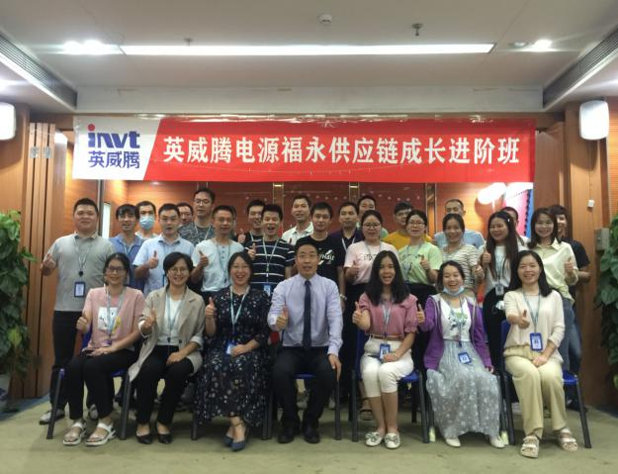 | 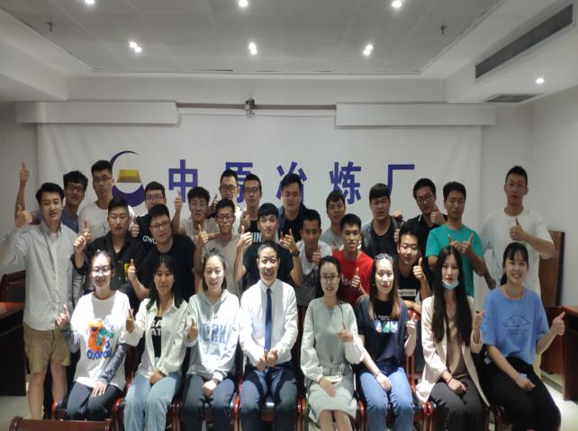
英威腾电源(深圳)有限公司  《结果导向--团队九段执行力》 | 中金黄金中原冶炼厂  《七剑护航--高绩效团队建设》
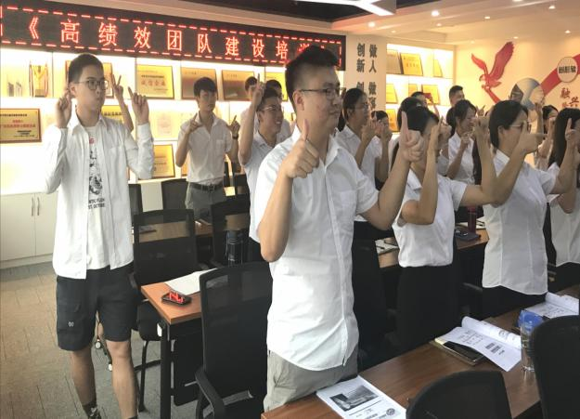 | 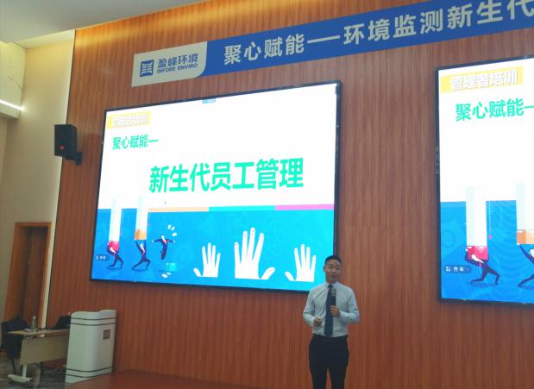
佛山融兴建设集团有限公司  《七剑护航--高绩效团队建设》 | 盈峰环境科技集团股份有限公司  《懂心成事--新生代员工管理》
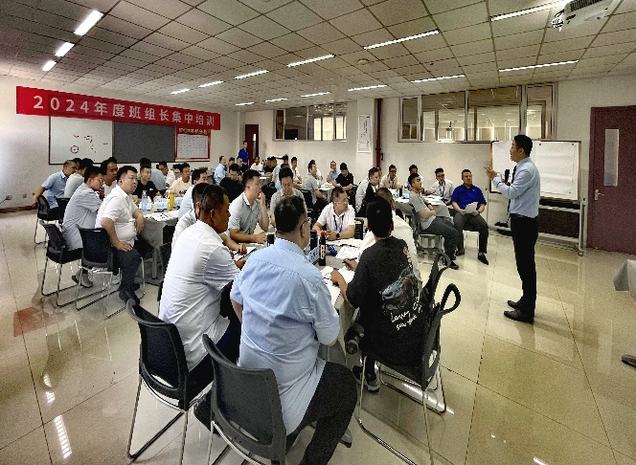 | 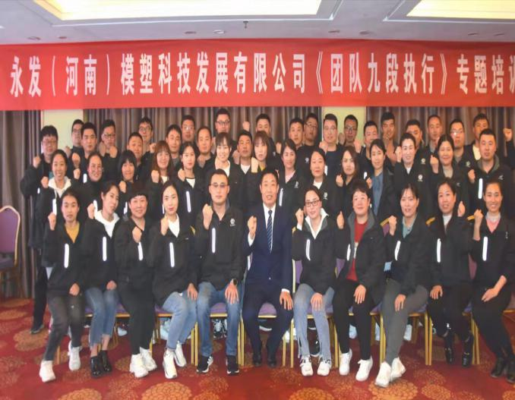
银宝山新科技股份有限公司  《凝心聚力--金牌班组长管理技能培训》 | 永发（河南）模塑科技发展有限公司  《结果导向--团队九段执行力》
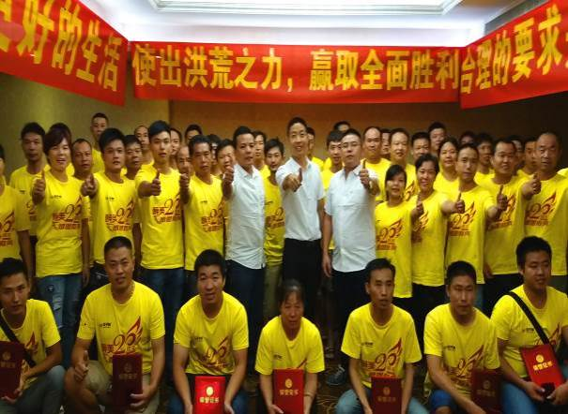 | 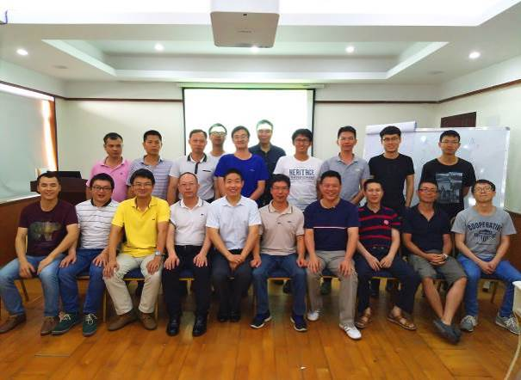
湖南伍子醉食品有限公司  《七剑护航--高绩效团队建设》 | 中国平安保险成都分公司  《成长赋能--中层干部管理技能培训》
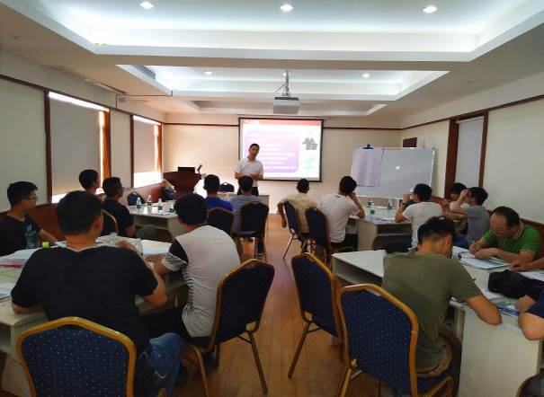 | 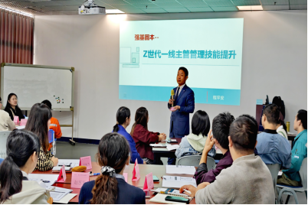
富士康科技集团  《凝心聚力--金牌班组长管理技能培训》 | 佛山帕卡表面改质有限公司  《成长赋能--Z世代一线主管管理技能提升》
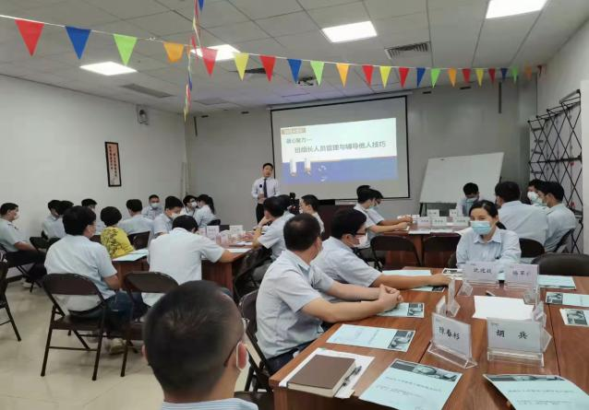 | 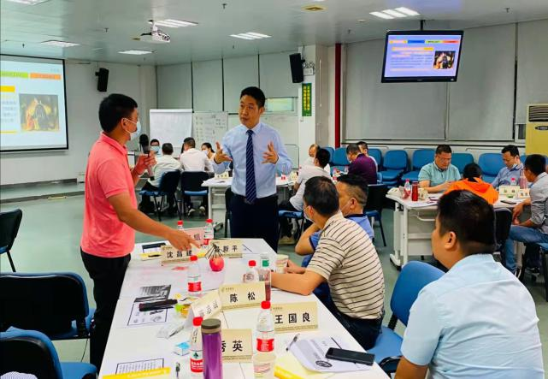
中山台光电子材料有限公司  《凝心聚力--班组长人员管理与辅导技巧》 | 中国邮政深圳分公司  《从心出发--员工关系管理与高效激励》
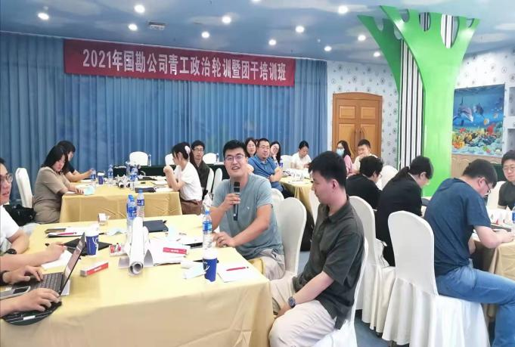 | 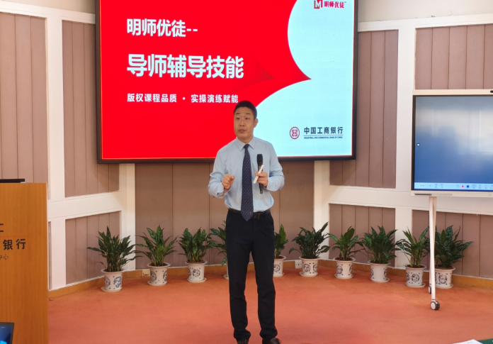
中石化江苏国勘公司  《成长赋能--中层干部管理技能培训》 | 工商银行珠海总部  《明师优徒--导师辅导技能》
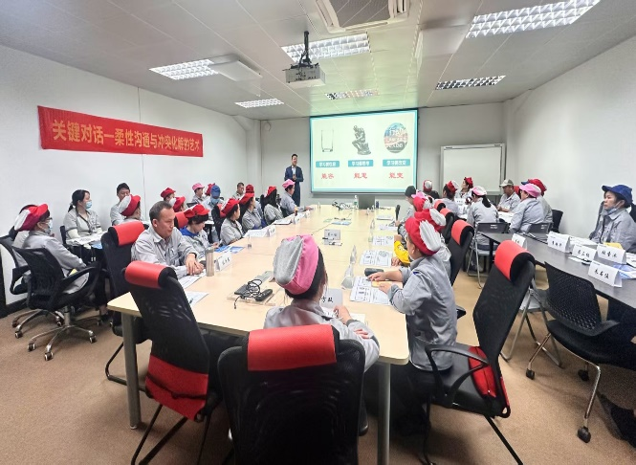 | 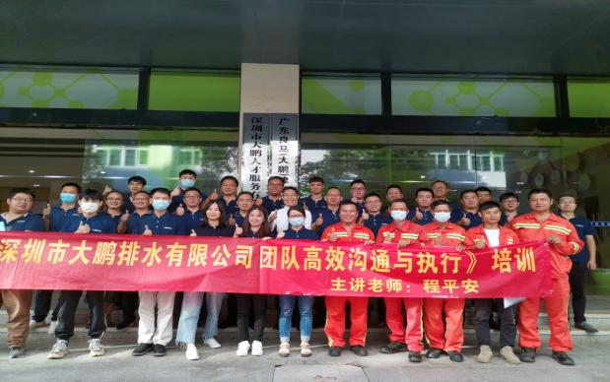
广州丰达电机  《关键对话--柔性沟通与冲突化解的艺术》 | 深圳市大鹏排水有限公司  《凝心聚力--团队高效沟通与执行》

